2014-02-08

## 東大阪市「第三回まちづくり担い手養成講座」が開催されました

2月8日（土）若江岩田駅前リージョンセンターにて、第三回目の講座が行われました。 大雪で足元の悪い中、前回と変わらず多くの方が参加されました。

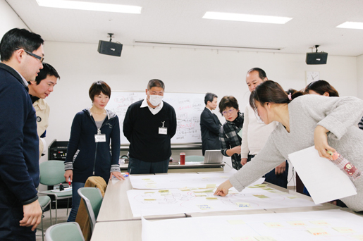

午前の部では、前回に引き続きテーマごとに4チームに分かれて、ワークショップを行っていきます。 課題点を協働先に知ってもらう事を想定し、前回付箋に書き出した内容をもとに、意見交換の経緯をストーリーに組み立てていきます。 地域の仕組み作りチームの発表が、それぞれのチームに関連した、全体的なまとめになっていることが印象的でした。

以下がチームごとの発表内容です。  
【住環境・環境チーム】  
「住環境・環境」を良くすることは「生命を守ること」と捉え、身近な環境と地球規模の環境を整えることを考えた。「隣人同士の交流を活性化すること」や「治安を良くする」といった身近な環境を整える方法と、「防災対策の徹底」や「災害の少ない街を作っていくこと」など地球規模で取り組んでいく課題を考えた。

【地域資源チーム】  
地域資源の対象物（ラグビー・ものづくり・菜の花など）を集めることや掘り起こすことが必要である。また、その対象物をしっかり伝えていく広報も欠かせないという意見から、集客することができる観光大使の任命や催事を行っていくストーリーになった。  
「対象物の掘り起し」→「効果的な広報」→「催事による集客」の循環を早めていくことが、地域資源の活用につながっていくと考えている。

【高齢者・障害者支援チーム】  
高齢者・障害者支援には、孤立しないことが最も重要だと考えた。コミュニケーションの場として、サロンやコミュニティセンターのような活用できる施設がある。しかし、まだ利用されていない方のために、「買い物支援」を通じて交流を図れないかというアイデアもあった。 「場の活用」→「コミュニケーションが活発になる」→「施策が生まれる」という流れを生み出すことが必要だと考えた。

【地域の仕組み作りチーム】  
みんなが一つになるテーマとして「コミュニケーション」を中心に話し合った。各チームの発表と似ている所が多くあり、「イベント：集まれる出来事」「場：集まれる場所」「人：アイデアが生まれる」が重要なキーワードになると考えた。また、コミュニケーションの活性化には、人と人をつなぐ情報を生かす仕組み作りが必要である。

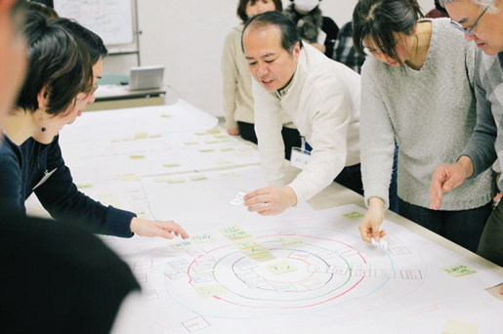

後半は、各テーマで発表した内容を一つの相関図にまとめていきます。共通のキーワードを紐づけていき、関連する項目に整理分類していきます。全員で作り上げた相関図は、「テーマ」を中心に「情報」「人」「コミュニケーション」「交流」「場」と広がっていく年輪のような図ができあがりました。一人ひとりが感じていた課題から、東大阪全体の俯瞰図が導きだされました。

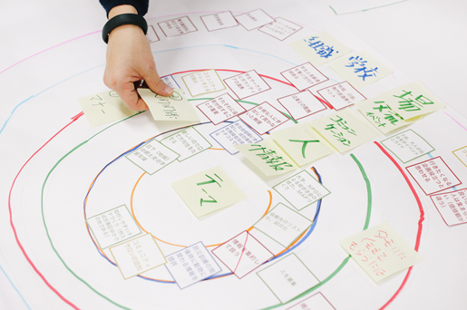

午後の部では、大阪府都市整備部事業管理室・梶間千晶さんを協働先に想定して、インタビューのワークショップを行いました。 藤原さんがインタビュアーになり、梶間さんのこれまでの活動や笑働を始めたきっかけなど、たくさんの話を引き出していきます。 相手の強みをしっかり把握することを念頭に置いて、参加者の皆さんは印象に残ったことや感想を付箋に書き留めていきます。

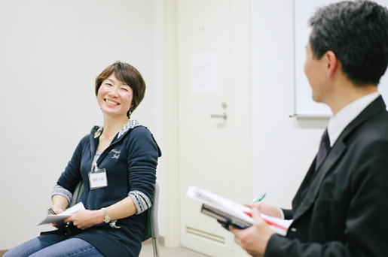

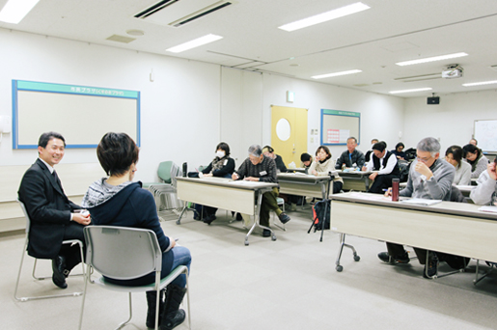

後半は取材した付箋を全員で整理分類して、梶間さんの強みを共有していきます。出来上がった模造紙には「心・技・体」の３項目に分類され、それぞれが梶間さんの本質を表すものになりました。インタビューを通して協働先の強みを把握することが、自分達の課題解決につながっていきます。

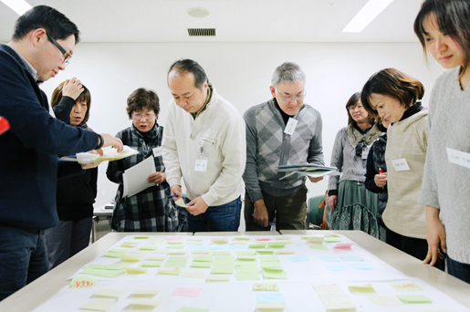

各チームのやるべきことを一つの大きな相関図にすることで、参加者全員で共有することができました。 次回は実際の事業案にしていくため、これまでの課題の絞り込みをしていきます。 今後の養成講座も引き続きレポートしていきたいと思います。